附件

毕业生公益性及日常招聘会申报流程

1.登录福建省毕业生就业创业公共服务网。

2.选择“招聘会申报”，选择“公益性招聘会”或“日常招聘会”，按照“公益性招聘会”或“日常招聘会”申报页面提示信息，填写招聘会有关内容后“保存”。

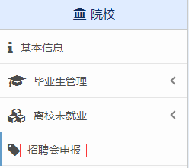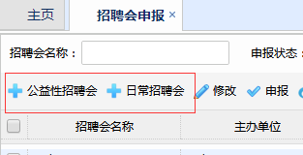

3.在“招聘会申报”节点，选择已填招聘会场次，可“修改”、“申报”;已申报的招聘会场次，可“撤销申报”。

